**如何部署NewtouchOA**

**一.准备环境**

**[MySQL5.6+](http://localhost:8080/NewtouchOABlog/help/howtorun.html) [JDK1.7+](http://localhost:8080/NewtouchOABlog/help/howtorun.html) [Maven](http://localhost:8080/NewtouchOABlog/help/howtorun.html) [Eclipse/IDEA](http://localhost:8080/NewtouchOABlog/help/howtorun.html)**

**二.导入SQL**

1.创建jfinaloa数据库。其他名字需要修改conf.properties配置文件即可。 2.MySQL5.6直接导入 "/doc/数据库/全部sql（mysql 5.6 及以上版本）/jfinaloa.sql" 文件。  
可以预见的问题  
1.Activiti（流程引擎）的表（act\_\*的表）是由代码自动创建的。直接导出后其他版本的MySQL会不兼容。  
2.视图的创建先后顺序，可能会出错。  
解决方法  
1.如果导入失败报错是由act\_\*开头的表导致的  
第一步.编辑"jfinaloa.sql"文件，将所有"act\_"开头的sql语句删掉，然后进行导入。  
第二步.注释掉 \_MappingKit.java类中"act\_"开头和"v\_"开头，表名的代码。  
  
IMG_256  
  
第三步.修改"ActivitiPlugin.java"中代码。注释掉第52行，放开第53行注释。  
  
IMG_257  
  
第四步.启动项目，启动过程中，会自动创建"act\_"开头的流程表。  
  
第五步.创建完成流程表之后，将第二步，第三步修改的代码还原。  
  
第六步.导入"视图.sql"。  
  
第七步.重启项目。  
  
  
  
注意。此种方式，会重置所有流程表，所以系统中预置的所有流程将无法使用，请到演示系统中导出所有的bpmn文件，导入到各自系统中使用。  
  
2.如果是视图导入报错。 第一步.打开"jfinaloa.sql"文件，删除以下sql。  
  
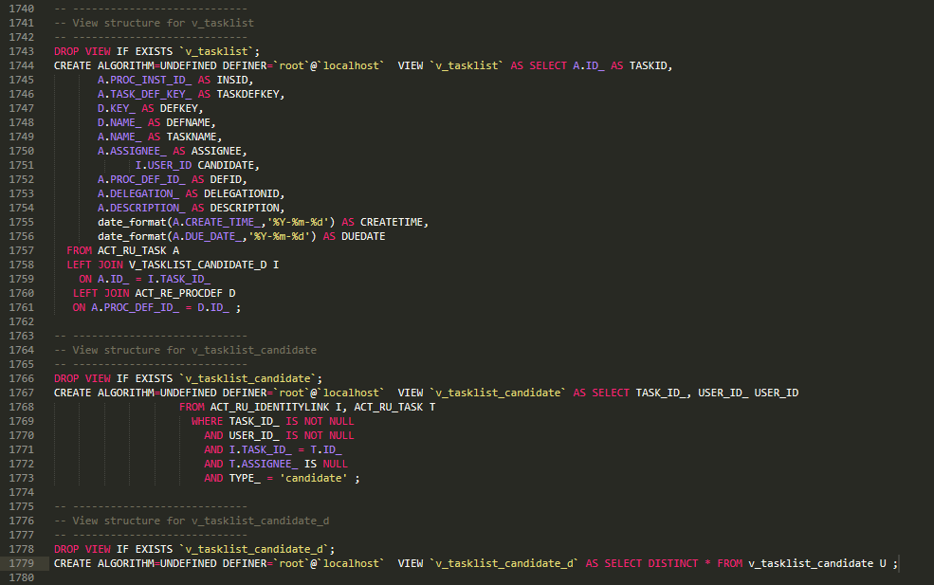  
  
第二步.执行"jfinaloa.sql"  
  
第三步.执行"视图.sql"

**三.Eclipse运行**

1.导入Maven项目。  
  
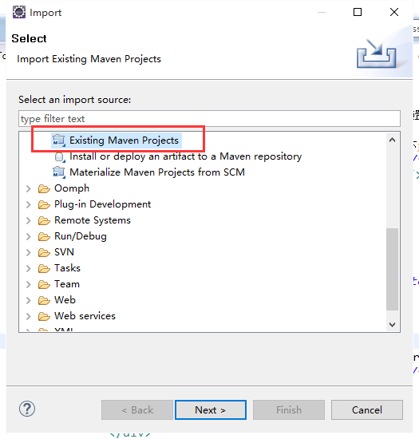  
  
2.修改buildPath。  
  
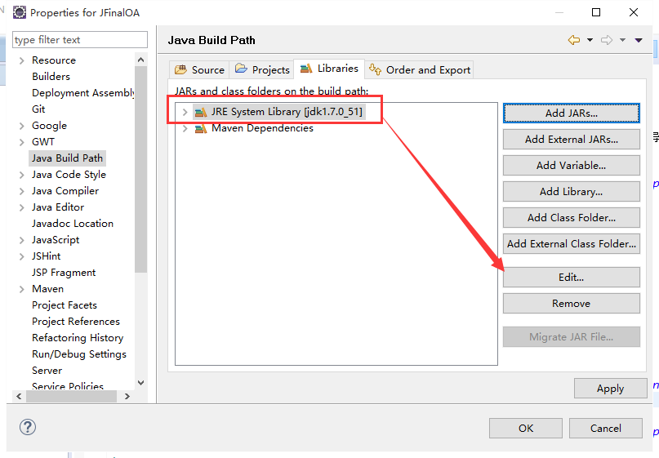  
  
3.更新Maven。  
  
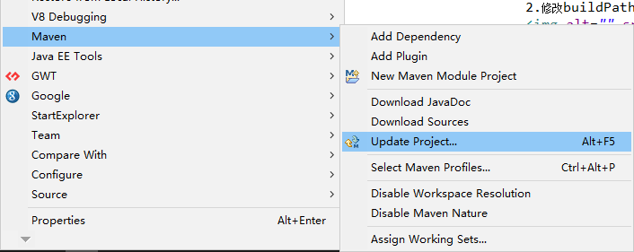  
  
4.修改数据库配置文件。在"conf.properties"文件中。  
  
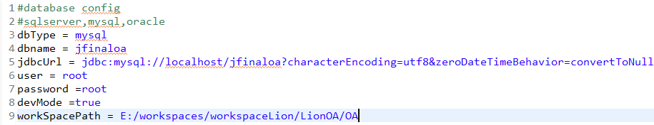  
  
5.运行项目。  
  
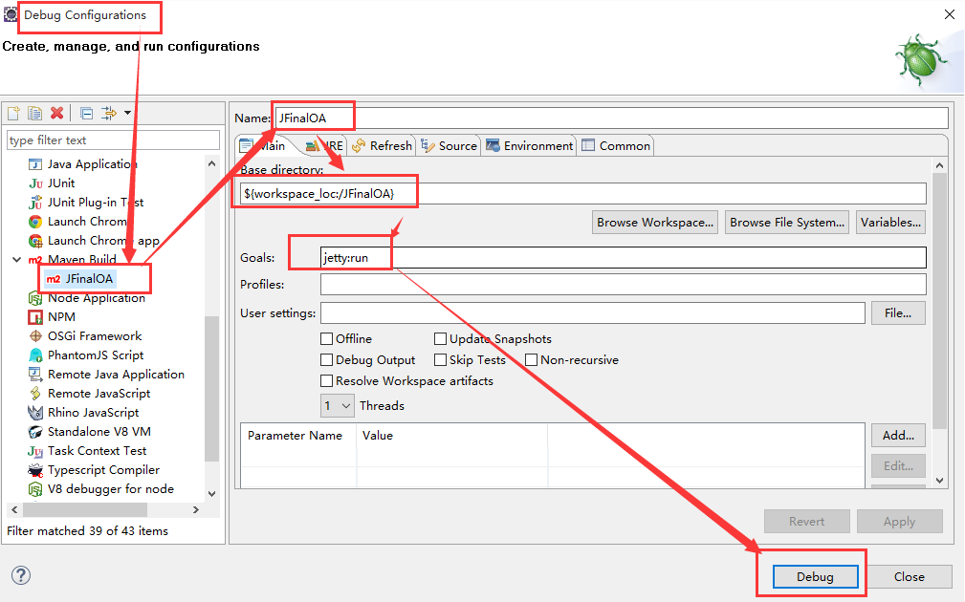  
  
其中。jetty可以换成tomcat，tomcat7  
jetty:run,tomcat:run,tomcat7:run均可以

**四.IDEA运行**

1.打开Maven项目。  
  
2.修改buildPath。  
  
3.更新Maven。  
  
4.修改数据库配置文件。在"conf.properties"文件中。  
  
5.运行项目。  
  
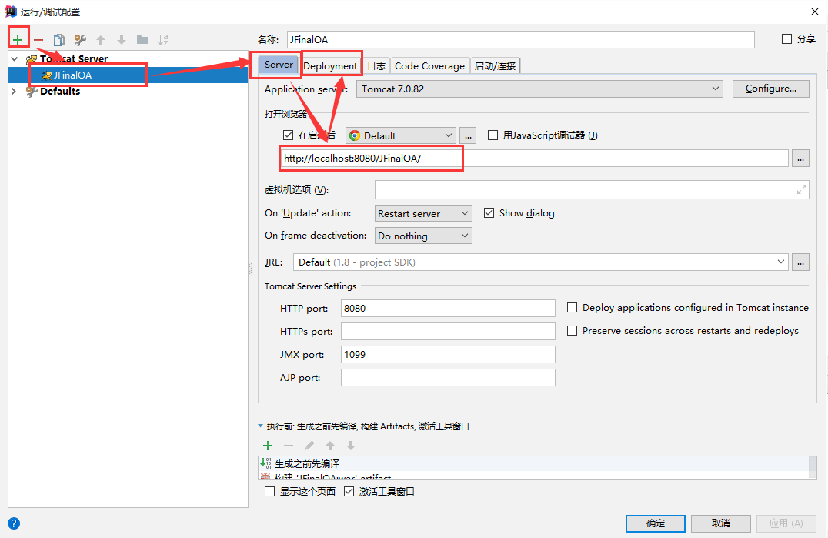  
  
delpoy中设置context;  
  
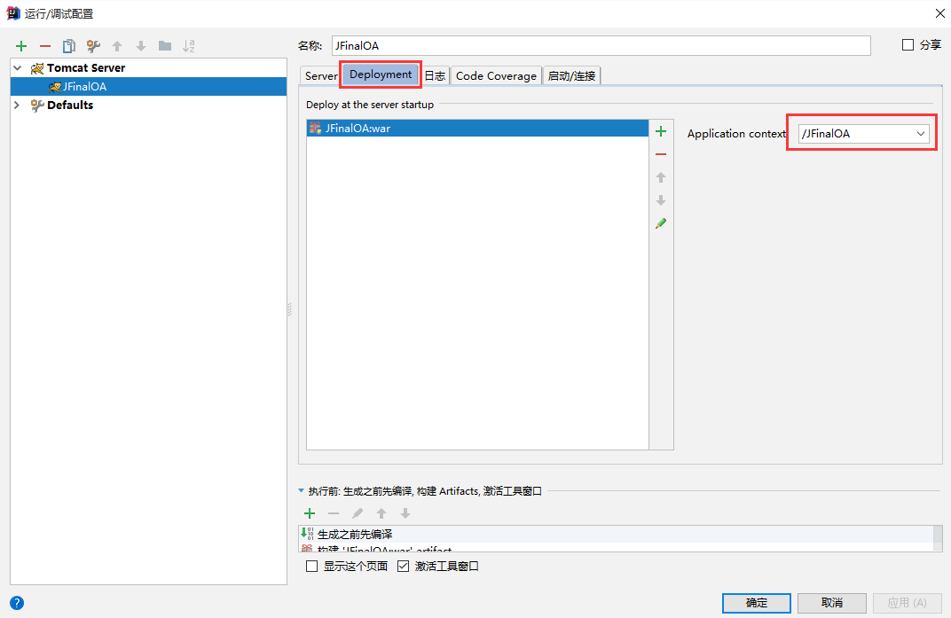

**五.运行**

浏览器访问：http://localhost:8080/NewtouchOA